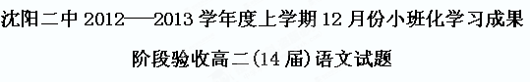
第Ⅰ卷 (选择题 共36分)
一、语言基础(本大题共6小题,每小题3分,共18分)
1．下列词语中加点的字，读音完全不相同的一组是( )(3分)
A．峥嵘 狰狞 慎重 缜密周全
B．诅咒 趔趄 狙击 神情沮丧
C．讥诮 眉梢 俏丽 峭拔刚劲
D．辍笔 啜泣 拙劣 相形见绌
2. 下列各组词语中完全正确的一组是( )(3分)
A. 繁文褥节 焚膏继晷 凤毛麟角 奉为圭臬
B. 踌躇满志 待价而估 不瘟不火 当仁不让
C. 敬谢不敏 廖若晨星 高屋建瓴 胶柱鼓瑟
D. 得鱼忘筌 管窥蠡测 沆瀣一气 怙恶不悛
3．下列词语中解释有误的一组是( )(3分)
A. 烟涛微茫信难求 信:相信
B. 批大郤,导大窾 郤:空隙
C. 是以十九年而刀刃若新发于硎 硎:磨刀石
D. 渌水荡漾清猿啼 渌:清澈
4. 下列加点成语使用恰当的一组是( )(3分)
A．香港行政长官曾荫权在接受中央电视台访问时表示，面对如火如荼的全球金融海啸，香港没有银行出问题，股票市场运作正常，香港仍然是一个可靠而坚固的金融中心。
B．北京奥运会八枚金牌获得者菲尔普斯，近日被媒体曝光吸食大麻，这一石破天惊的消息传出后，世界体坛一片哗然。
C. 学生回答现代文阅读题时，由于表达能力低下，常常出现言不由衷的情况，因此，加强阅读理解能力和表达能力的训练十分重要。
D．现在某些公务员，一根烟，一杯茶，一张报纸就可以混完八个小时到下班，还照样拿高薪，这种尸位素餐的行为，当然会引起很多人的非议。
5. 下列各句中，没有语病的一句是( )(3分)
A. 9月22日，国家质检总局进出口食品安全局负责人就有关媒体报道中国输日“毒大米”接受了记者的采访。
B. 三鹿问题奶粉事件将对整个乳制品行业产生重大影响，除了短期内相关企业利益受损外，这一行业的竞争主体、产品结构、供应链等都将发生变化。
C. 政府有关部门将今年物价涨幅的控制目标设在约4.8%左右，这个指标创下近五年来年度居民消费价格总水平调控目标的新高。
D. 当今世界，自主知识产权所占比重是衡量一个国家科学发展水平的标志，而科学技术进步与否是国家富强的标志。
6．把下列句子组成语意连贯的语段，排序最恰当的一项是( )(3分)
① 我所知道的一切精神上的伟人，他们的心灵世界无不具有这个特征，其核心始终是单纯的，却又能够包含丰富的情感、体验和思想。
② 有没有丰富的复杂呢？我不知道，如果有，那很可能是一颗魔鬼的心吧。
③ 与此相反的境界是贫乏的复杂。这是那些平庸的心灵，它们被各种人际关系和利害计算占据着，所以复杂，可是完全缺乏精神的内涵，所以又是一种贫乏的复杂。
④ 对于心的境界，我所能够给出的最高赞语就是：丰富的单纯。
⑤ 除了这两种情况外，也许还有贫乏的单纯，不过，一种单纯倘若没有精神的光彩，我就宁可说它是简单而不是单纯。
A．④②③①⑤ B．②①③⑤④ C．④①③⑤② D．②④①③⑤
二、现代文阅读(共9分,每小题3分)
阅读下面文字,完成7~9题
论儒学的复兴
汤一介
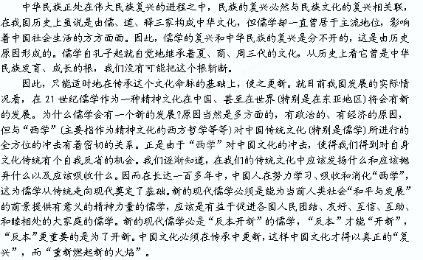本世纪初，中国提出建设“和谐社会”的要求，这将对人类社会发展的前景十分重要，它会对人类社会健康合理发展产生深远影响。“和谐”是儒学的中心观念，在我国传统儒学中包含着“和谐社会”的理想以及可以为建设“和谐社会”提供大量的有意义的思想资源。《礼记·礼运》的“大国”思想可以说为中华民族勾画出一幅“和谐社会”的蓝图。《论语》中的“礼之用，和为贵”，这就是说“和谐”将会对调节人们社会生活起着最重要的作用；而“和而不同”又可以为不同民族和国家的“和平共处”提供了理据。特别是《周易》中的“太和”观念经过历代儒学思想家的发挥，已具有“普遍和谐”的意义，这就是说，“和谐”应该包含“人与自然”、“人与人”、“人的自我身心”等诸多方面的“和谐”，才可以称为“普遍和谐”。所以王夫之说“太和”是“和之致”，“太和”是最完美的“和谐”，如此等等，在儒家思想中比比皆是。
近两百多年来，由于对自然界无量的开发，残酷的掠夺，造成生态环境的严重破坏，由于人们片面物质利益的追求和权力欲望的无限膨胀，造成了人与人之间以及国家与国家之间、民族与民族之间的矛盾与冲突，以至于残酷的战争。由于过分注重金钱的感官享受，致使身心失调，人类分裂，造成自我身心的扭曲，已成为一种社会病。因此，当前人类迫切需要解决，甚至今后还要长期不断解决“人与自然”、“人与社会”以及“人的自我身心”之间的种种矛盾问题，这些无疑是人类面临的最重大课题，其中人们必须对当前存在的问题要有自我觉醒。针对上面说到的三大矛盾，我们认为，儒学可以为当今人类社会提供某些有益的思想资源。当然，必须注意，我并无意说，上述三大矛盾仅靠儒家思想可以完全解决，真正的较完满的解决还是要靠全世界各民族各国家的人民共同努力不断地在实践中创造新的理论来逐步解决。但有着几千年历史的儒家思想无疑为解决上述三大矛盾提供了可供参照的智慧。 （选自《新华文摘》，有删改）
7．对“新的现代儒学”理解最准确的一项是( )
A．中国人在努力学习、吸收和消化“西学”，使儒学从传统走向现代，而成为新的现代儒学。
B．新的现代儒学必是“反本开新”的，在传承中更新；“反本”才能“开新”，“燃起新的火焰”。
C．新的现代儒学应是可能为当前人类社会“和平与发展”的前景提供有意义的精神力量的儒学。
D．新的现代儒学应该多抛弃传统文化，多向西方学习，这样中国文化才得以真正的“复兴”。
8．下列是“儒学会有一个新的发展” 的主要原因的一项是( )
A．以西方哲学为代表的“西学”对以“儒学”为根基的中国传统文化的全面冲击。
B．由于儒学曾经一直处于中华文化的主流地位，影响着中国社会生活的方方面面。
C．从历史的角度看儒学曾是中华民族发育、成长的根，我们没有可能把这个根斩断。
D．由于历史的原因，中华民族要想在新时代实现民族得复兴，首先就要使儒学复兴。
9．对文本分析、理解、推断不正确的一项是( )
A．儒学“大国”“礼之用，和为贵”“和而不同”等思想为我们今天创建“和谐社会”提供大量了有意义的思想资源。
B．儒学作为一种精神文化，虽然受到“西学”的冲击，但在中国、甚至在世界(特别是在东亚地区)将会有新的发展。
C．有着几千年历史的儒家思想无疑能解决“人与自然”、“人与社会”以及“人自我身心”当前人类面临的三大矛盾。
D．儒学可以为当今人类社会提供某些有益的思想资源，但要真正的较完满的解决当今世界面临的种种矛盾还需探索。
三、文言文阅读(共18分)
阅读下面的文言文，完成10～12题。(共9分,每小题3分)
李大亮，雍州泾阳人，少有文武才干。隋末，在东都与李密战，败，同辈百余人皆就死，贼帅张弼见而异之，独释与语，遂定交于幕下。义兵入关，大亮自东都归国，授土门令。属百姓饥荒，盗贼侵寇，大亮卖所乘马分给贫弱，劝以垦田，岁因大稔。躬捕寇盗，所击辄平。时太宗在藩，巡抚北境，闻而嗟叹。其后，胡贼寇境，大亮众少不敌，遂单马诣贼营，召其豪帅，谕以祸福，群胡感悟，相率前后降者千余人，县境以清。高祖大悦，以功赐奴婢百人。大亮谓曰：“汝辈多衣冠子女，破亡至此，吾亦何忍以汝为贱隶乎！”一皆放遣。
贞观元年，出为凉州都督，以惠政闻。尝有台使到州，见有名鹰，讽大亮献之。大亮密表曰：“陛下久绝畋猎，而使者求鹰。若是陛下之意，深乖昔旨；如其自擅，便是使非其人。”
八年，为剑南道巡省大使。十七年，晋王为皇太子，东宫僚属，皆盛选重臣。以大亮兼领太子右卫率，俄兼工部尚书，身居三职，宿卫两宫，甚为亲信。大亮每当宿直，必通宵假寐。太宗尝劳之曰：“至公宿直，我便通夜安卧。”其见任如此。大亮虽位望通显，而居处卑陋，衣服俭率。至性忠谨，虽妻子不见其惰容。每怀张弼之恩，而久不能得。弼时为将作丞，自匿不言。大亮尝遇诸途而识之，持弼而泣，多推家产以遗弼，弼拒而不受。大亮言于太宗曰：“臣有今日之荣，张弼力也。”太宗遂迁弼为中郎将，俄代州都督。时人皆贤大亮不背恩，而多弼不自伐也。寻遇疾，太宗亲为调药，驰驿赐之。卒，时五十九。
亲戚孤遗为大亮所鞠养，服之如父者十五人。太宗为举哀于别次，哭之甚恸，废朝三日。赠兵部尚书、秦州都督，谥曰懿，陪葬昭陵。
（删节自《旧唐书·列传第十二》）
10. 对下列句子中加点词的解释，不正确的一项是( )
A. 岁因大稔 稔：庄稼成熟。
B. 讽大亮献之 讽：嘲讽。
C. 深乖昔旨 乖：违背。
D. 而多弼不自伐也 伐：夸耀。
11. 以下各组句子中，全都表明李大亮“忠谨”的一组是( )
① 以惠政闻 ② 大亮密表曰
③ 必通宵假寐 ④ 虽妻子不见其惰容
⑤ 而居处卑陋 ⑥ 哭之甚恸
A. ①④⑤ B. ②③④ C. ①③⑥ D. ②⑤⑥
12. 下列对原文有关内容的概括和分析，不正确的一项是( )
A. 张弼对李大亮有不杀和赏识之恩。隋末时李大亮战败，与他一起的一百多人都被处死了，只有他被张弼释放并成了张弼的朋友。
B. 李大亮曾凭借冷静和勇敢建功。胡人进犯他所辖县境时，面对敌众我寡难以取胜的情况，他独闯敌营，最终使辖区恢复了太平。
C. 晋王成为皇太子后十分器重李大亮。大规模选拔皇太子臣属的时候，李大亮作为朝廷重臣，被皇太子同时委任了三个重要职务。
D. 李大亮死后仍获得荣耀。他抚养的孤儿像对待父亲一样为他服丧的有十五人；太宗追封他爵位，赐予他美谥，允许他陪葬昭陵。
第Ⅱ卷 (非选择题 共114分)
13. 把文中画横线的句子翻译成现代汉语。（9分）
（1）汝辈多衣冠子女，破亡至此，吾亦何忍以汝为贱隶乎！(4分)

（2）大亮尝遇诸途而识之，持弼而泣，多推家产以遗弼，弼拒而不受。(5分)

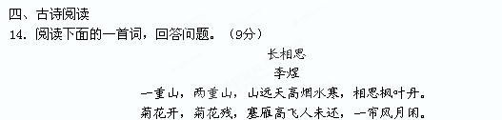（l）这首词的主题是什么？“一重山，两重山”和“菊花开，菊花残”这两句话分别是从什么样的角度来表现主题的？请简要作答。（5分）
（2）有人说作者的内心是凄冷的，也有人说作者的内心是温暖的，你认为呢？请结合词中的意象谈谈你的理解。（4分）15.补出下面各组名句中的空缺部分。(每空1分,共6分)
(1)大弦嘈嘈如急雨,_____________________。(白居易《琵琶行》)
(2)_____________________,血色罗裙翻酒污。(白居易《琵琶行》)
(3)舞幽壑之潜蛟,___ _________________。(苏轼《赤壁赋》)
(4)_____________________,渺沧海之一粟。(苏轼《赤壁赋》)
(5)故木受绳则直,____________________。(荀子《劝学》)
(6)_____________________,蟪蛄不知春秋。(庄子《逍遥游》)
五、文学类文本阅读
阅读下面的文字，完成16—19题。（20分）
消失的故乡
谢冕
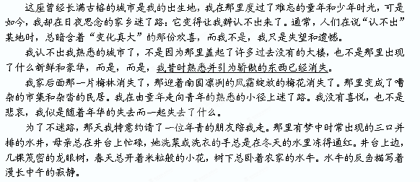 那里蜿蜒着长满水草的河渠，有一片碧绿的稻田。我们家坐落在一片乡村景色中。而这里又是城市，而且是一座弥漫着欧陆风情的中国海滨城市。转过龙眼树，便是一条由西式楼房组成的街巷，紫红色的三角梅从院落的墙上垂挂下来。再往前行，是一座遍植高大柠檬桉的山坡，我穿行在遮蔽了天空和阳光的树阴下，透过林间迷蒙的雾气望去，那影影绰绰的院落内植满了鲜花。
那里有一座教堂，有绘着宗教故事的彩色的窗棂，窗内传出圣洁的音乐。这一切，如今只在我的想象中活着，与我同行的年青的同伴全然不知。失去了的一切只属于我，而我，又似是只拥有一个依稀的梦。
我依然顽强地寻找。这鲜花和丛林之中有一条路，从仓前山通往闽江边那条由数百级石阶组成的下坡道。在斜坡的高处，我可以望见闽江的帆影，听见远处轮渡起航的汽笛声。那年北上求学，有人就在那渡口送我，那一声汽笛至今尚在耳畔响着，悠长而缠绵，不知是惆怅还是伤感。可是，可是，我再也找不到那通往江边的路、石阶和汽笛的声音了！
这城市被闽江所切割。闽江流过城市的中心。闽都古城的三坊七巷弥漫着浓郁的传统氛围，那里诞生过林则徐和严复，也诞生过林琴南和谢冰心。在遍植古榕的街巷深处，埋藏着飘着书香墨韵的深宅大院。而在城市的另一边，闽江深情地拍打着南台岛，那是一座放大了的鼓浪屿，那里荡漾着内地罕见的异域情调。那里有伴我度过童年的并不幸福、却又深深萦念情想的如今已经消失在苍茫风烟中的家。
我的家乡是开放的沿海名域，也是重要的港口之一。基督教文化曾以新潮的姿态加入并融汇进原有的佛、儒文化传统中，经历近百年的共生并存，造成了这城市有异于内地的文化形态，也构造了我童年的梦境。然而，那梦境消失在另一种文化改造中。人们按照习惯，清除花园和草坪，用水泥封糊了过去种植花卉和街树的地面。把所有的西式建筑物加以千篇一律的改装，草坪和树林腾出的地方，耸起了那些刻板的房屋。人们以自己的方式改变他们所不适应的文化形态，留给我此刻面对的是无边的消失。
我在我熟悉的故乡迷了路。我迷失了我早年的梦幻，包括我至亲至爱的故乡。我拥有的怅惘和哀伤是说不清的。
16．作者在第2段中说“我昔时熟悉并引为骄傲的东西已经消失”，根据文章内容，作者写到哪些东西消失了？请加以概括。（6分）
答：
17．（1）第9段中作者所说的“有异于内地的文化形态”是指什么？（2分）
答：
（2）解释第9段中“人们以自己的方式改变他们所不适应的文化形态，留给我此刻面对的是无边的消失”的含义。（2分）
答：
18．文章开头和结尾都写到“迷了路”，它们的含义是否相同？这样写有什么作用？（6分）
答：

19．对故乡的消失，作者有着怎样的思想情感？（4分）
答：
六、语言运用题(本大题共两小题,共10分)
20．把下面的五句重新组成一个长单句，给“银联标准卡”下个定义。要求：句意明确连贯， 可以增删个别语句，但不得改变原意。（5分）
①“银联标准卡”的卡面加贴有“银联”标识。
②“银联标准卡”是国际标准银行卡。
③“银联标准卡”是由国内各发卡机构发行的。
④“银联标准卡”具有自主知识产权，并且符合国际标准。
⑤“银联标准卡”的卡号是以“62”开头。
答：
21. 说明下面漫画的画面内容，并揭示其中的寓意。（5分）

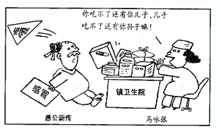
内容：
寓意：
七、写作(60分)
22．阅读下面材料，按要求作文。
什么是幸福？不同的人有不同的体验。有人说：小时候，觉得幸福是一件实物；长大后，觉得幸福是一种状态；突然有一天，觉得幸福其实就是一种领悟。很多人追求一生，蓦然回首时才发现：幸福就是早上醒来有杯白开水放在床头，幸福原来如此简单。我们到底该如何把握幸福呢？
请你根据对这段文字的感悟，以“把握幸福”为题，写一篇不少于800字的文章。
要求：①立意自定；②除诗歌外，文体不限；③不得套作和抄袭；④书写规范，正确使用标点符号。

沈阳二中2012—2013学年度上学期12月份小班化学习成果
阶段验收高二(14届)语文试题答案
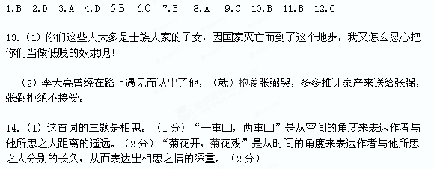 (2)作者的内心是凄冷的。（1分）这首词以远山、烟水、枫叶、菊花、塞雁等共同构建了一个清冷的深秋，在这样的深秋中，相思愈发深重，内心更为凄冷。（3分）
或：作者的内心是温暖的。（1分）“相思枫叶丹”喻示着相思的热烈，正因为内心里装着所思念的人，所以内心是温暖的。（3分）
15.略.
16.（1）梅林、梅花、龙眼树、河渠、稻田等自然乡村景色；（2）童年生活，包括关于对妈妈洗菜、洗衣等情形、早年的梦幻等；（3）浓郁的传统氛围、罕见的异域情调等现在的人们所不适应的文化形态（6分）
17.（1）“有异于内地的文化形态”：基督教文化与原有的佛、儒文化融会后形成的文化形态。（2分）
（2）现代社会缺乏文化包容，根据自己的观念粗暴地改变自己不适应的文化形态，使得旧有的文化彻底消失了。（2分）
18.(1)开头的“迷了路”是实写，是指巨大的变化让“我”认不出家乡了。（2分）(2)结尾“迷了路”是虚写，指在家乡的变化面前，“我”找不到了童年的梦幻和特有的文化了。（2分）(3)这样写的好处：首尾呼应，深化主题。（2分）
19.(1）对故乡消失的怅惘和哀伤，以及对消失了的故乡的怀念（对童年的怀念，对充满欧陆风情以及异域情调的故乡的怀念）（2）对人们用刻板的、千篇一律的方式改变故乡特有的文化形态的痛惜。（每点2分）
20.“银联标准卡”指由国内各发卡机构发行，具有自主知识产权，符合国际标准，卡号是以“62”开头并且卡面加贴有“银联”标识的国际标准银行卡。
评分要求：主要信息点都具备，但不是长单句的，扣3分。主要信息点顺序影响对“银联标准卡”的理解或表意不佳，酌情扣1—3分。遗漏信息点，每个信息点扣1分。（5分）
21.内容：这幅名为“愚公新传”的漫画画的是：愚公感冒了，到一家卫生院开药，医生开的药堆了满满一桌子。面对这么多药，愚公吓得帽子都掉了，医生却说：“你吃不了还有你儿子，儿子吃不了还有孙子嘛！”
寓意：漫画讽刺了当前一些医生为了个人利益而给患者大量开药的不良现象。
22.作文:略

